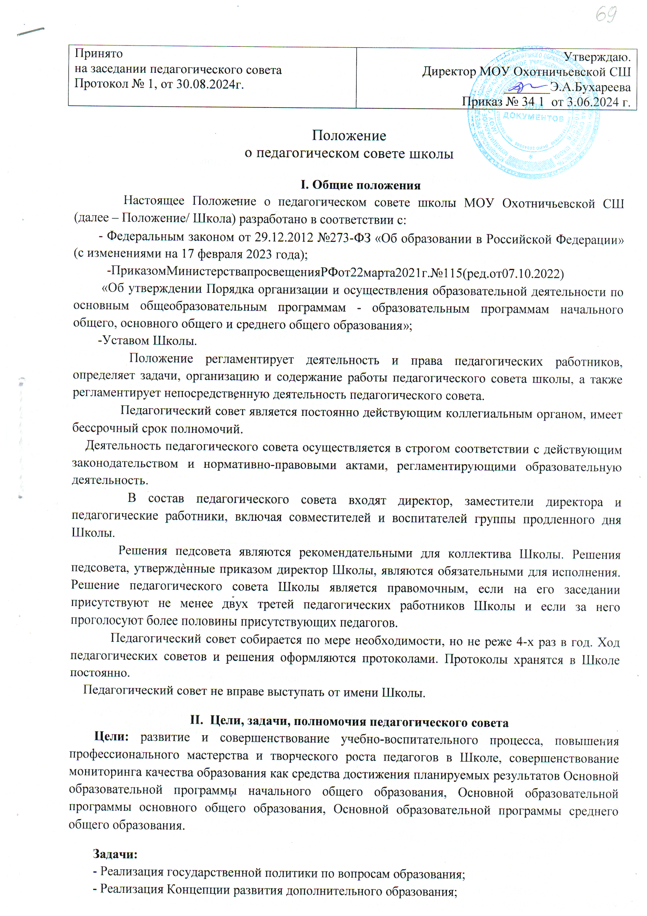

Принято

назаседаниипедагогическогосоветашколы Протокол № от « » 20г.

# Положение

УтверждаюДиректорМОУОхотничьевскойСШ

Э.А.Бухареева Приказ № от« » 20 г.

# опедагогическомсоветеМОУОхотничьевскойСШ

1. **Общиеположения**
   1. НастоящееПоложениеразработановсоответствиисФедеральнымзакономРоссийской Федерации от 29.12.2012 № 273-ФЗ "Об образовании в Российской Федерации", уставом МОУ Охотничьевской СШ (далее - ОУ).
   2. Настоящее Положение регламентирует деятельность педагогического совета Школы, являющегося коллегиальным органом управления.
   3. Педагогический совет, как постоянно действующий коллегиальный орган управления ОУ имеет бессрочный срок полномочий.

# Структурапедагогическогосовета.

* 1. ВсоставПедагогическогосоветавходятДиректорУчреждения,заместителидиректора, все педагогические работники**.**

# Компетенциипедагогическогосовета

* 1. обсуждение проекта и принятие образовательной программы Учреждения, программы развития,планаработыУчреждениянаучебныйгод,календарногоучебногографика, учебного плана как составляющей части основных образовательных программ; 3.2.принятиерешенийповопросаморганизацииобразовательнойдеятельности,опре- деление направления воспитательной деятельности Учреждения;
  2. обсуждениеипринятиережимаработы Учреждения;
  3. созданиекомиссиипоаттестацииучащихся,обучающихсяпоадаптированнойоб- разовательнойпрограммедлядетейсумственнойотсталостью(интеллектуальнымина- рушениями), согласование результатов промежуточной аттестации учащихся;3.5.принятие решенийопроведениипромежуточнойаттестациипорезультатам учебногогода,одопускеучащихсякитоговойаттестации,переводеучащихсявследующий класс; выдаче соответствующих документов об образовании, о награждении обучающихся медалями «За особые успехи в учении»;
  4. заслушивание информации и отчётов педагогических работников школы, докладов представителейорганизацийиучреждений,взаимодействующих со школой по вопросам образования и воспитания подрастающего поколения;
  5. рассмотрение методических рекомендаций как Учредителя, так и учителей Учреж- дения;
  6. разработкамероприятийпосовершенствованиюпедагогическогомастерстваучителей; 3.9.рассмотрение и принятие локальных актов Учреждения по образовательной дея- тельности;
  7. согласование списка учебников на учебный год в соответствии с федеральным пе- речнем учебников, рекомендованных и допущенных к использованию в образовательных целях;
  8. организация работы по повышению квалификации педагогических работников, развитию их творческих инициатив;
  9. делегирование представителей педагогического коллектива в состав Совета школы, комиссию по урегулированию споров между участниками образовательных отношений;
  10. иныекомпетенции,непротиворечащиедействующемузаконодательству.

# Организациядеятельностипедагогическогосовета.

* 1. Педагогический совет работает по плану, являющемуся составной частью работы школы.
  2. Заседания педагогического совета Школы проводятся в соответствии с планом работы Учреждения, но не реже четырёх раз в год. Внеочередные заседания педагогического совета собираются по требованию не менее одной трети педагогических работников Школы.
  3. Решения педагогического совета является правомочным при наличии на заседании не менее двух третей его членов и если за него проголосовало более половины присутствующих педагогов. При равном количестве голосов решающим является голос председателя педагогического совета.
  4. Процедураголосованияопределяетсяпедагогическимсоветом.
  5. Решения педагогического совета носят рекомендательный характер и реализуются приказами директора Школы.
  6. Председателем педагогического совета является директор (лицо, исполняющее его обязанности), который
     1. ведетзаседанияпедагогическогосовета;
     2. организуетвыполнениерешенийпедагогическогосовета; 4.6.3.организует делопроизводство;

4.6.4.обязан приостановить выполнение решений педагогического совета или наложить вето на решения в случаях их противоречия действующему законодательству, уставу и иным локальным нормативным актам Школы.

* 1. Педагогическийсоветизбираетизсвоегосоставасекретарясовета.

# Делопроизводствопедагогическогосовета.

* 1. ЗаседанияПедагогическогосоветапротоколируютсясекретарём.
  2. ПротоколыподписываютсяпредседателемПедагогическогосоветаисекретарём.
  3. КнигапротоколовхранитсявархивеУчреждения.